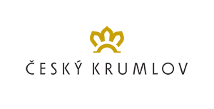
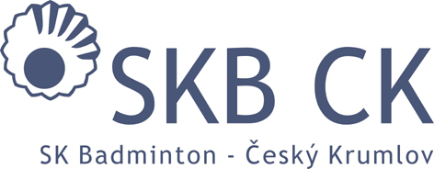
HLAVNÍ PARTNER KLUBU

Sportovní klub Badminton Český Krumlov, z.s.
pořádá ve spolupráci s PRO-SPORT ČK o.p.s. a OLIVER Česká republika
OLIVER Summer Camp 2023
(23. – 28. 7. 2023)

PROHLÁŠENÍ O ZDRAVOTNÍM STAVU – odevzdat při nástupu!!!

Prohlašuji, že můj syn / dcera ………………………………………. přihlášený/á na OLIVER Summer Camp 2023 konaný v Českém Krumlově od 23. do 28. 7. 2023 nemá žádné zásadní zdravotní problémy, které by mu zabraňovaly v plnohodnotném absolvování soustředění.

Můj syn / dcera má jiná zdravotní omezení, na která je nutno brát ohled (astma, alergie, apod.):
………………………………………………………………………………………………………………………………………….…………………………………………………………......................................................................................................................................................................................................................................

Datum: ……………………………….

Podpis rodiče: ……………………….

